BÁO CÁO THỰC TẬP TUẦN 12

Phần 1: Nhiệm vụ được giao
  - Mô tả nhiệm vụ
- Trong tuần thực tập này, tôi thực hiện xây dựng source code cho các màn hình và chức năng của dự án nsvn-warranty-V1 theo mẫu có sẵn, tìm hiểu làm chức năng trong modules.

  - Phương thức đánh giá
- Tìm hiểu và ghi chú những điểm trong quá trình tìm hiểu.
- Kết hợp với hình ảnh biểu đồ minh họa.
- Áp dụng lý thuyết để vận dụng vào các bài tập thực hành.

Phần 2 : Thực hiện nhiệm vụ

Xây dựng Module add_nuskin_code

- Tương tự tạo thư mục add_nuskin_code trong thư mục modules và tạo các thư mục con theo cấu trúc gồm: bindings, controllers, models, provider, repository và views.Tiếp theo ta tạo các file tương ứng với từng thư mục như cấu trúc mẫu.
- add_nuskin_code_binding.dart: là file Binding kế thừa từ Bindings dùng để khai báo và tiêm (inject) các lớp Provider, Repository và Controller vào hệ thống khi module Add Nuskin Code được truy cập.
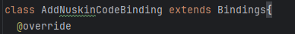
- Bên trong hàm dependencies(), ứng dụng thực hiện các thiết lập khởi tạo bao gồm:
- Sử dụng cơ chế trì hoãn khởi tạo Get.lazyPut() để nạp AddNuskinCodeProvider vào bộ nhớ kèm theo một đối tượng HttpProvider khởi tạo cùng thư viện Dio phục vụ mục đích gọi các API.
- Sử dụng Get.lazyPut() tiếp theo để khởi tạo AddNuskinCodeRepository, đồng thời liên kết trực tiếp với AddNuskinCodeProvider thông qua hàm tìm kiếm Get.find().
- Cuối cùng, ứng dụng sử dụng phương thức Get.put() để khởi tạo ngay lập tức AddNuskinCodeController và truyền vào AddNuskinCodeRepository tương ứng thông qua Get.find(), giúp controller luôn sẵn sàng xử lý các logic nghiệp vụ cho màn hình Add Nuskin Code.

- add_nuskin_code_model.dart: là Model kế thừa từ BaseApiModel dùng để định nghĩa các thuộc tính dữ liệu và thực hiện chuyển đổi thông tin đầu vào phục vụ cho việc gửi yêu cầu cập nhật hoặc kiểm tra mã Nuskin.

- Khai báo các thuộc tính dạng chuỗi (String) để lưu trữ thông tin cần thiết bao gồm: vnid (mã định danh), email (địa chỉ email) và phone (số điện thoại người dùng). Các thuộc tính này kết hợp với các biến act và lang nhận từ lớp cha BaseApiModel.
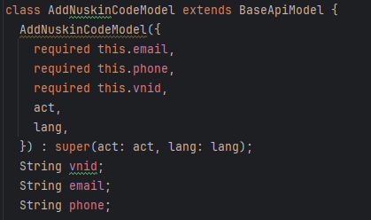
- Phương thức AddNuskinCodeModel.initial(): là một factory constructor dùng để khởi tạo một đối tượng Model với tất cả các giá trị thuộc tính ban đầu đều là chuỗi rỗng (''), giúp thiết lập trạng thái mặc định an toàn cho ứng dụng.
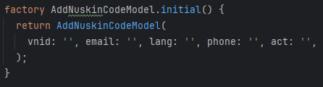
- Hàm toMap(): dùng để chuyển đổi cấu trúc dữ liệu từ đối tượng Model thành một Map dạng Map<String, dynamic>.
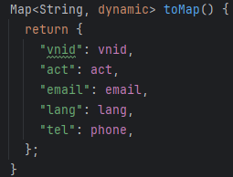

- add_nuskin_code_controller.dart: là Controller kế thừa từ GetxController và kết hợp với mixin CacheManager nhằm quản lý trạng thái, bắt lỗi form nhập thông tin, đồng thời thực hiện gửi dữ liệu cập nhật mã định danh của người dùng qua API.
- Khai báo các bộ điều khiển nhập liệu (TextEditingController) bao gồm emailController, vnidController, và telController.
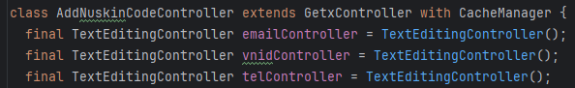
- Khai báo biến trạng thái tương tác onTapIcon và kích thước logo sizeLogo dạng Rx.
- Quản lý trạng thái thông báo lỗi biểu mẫu theo thời gian thực thông qua map errorMessage dạng Rx với các khóa "tel", "email", và "vnid".
- Sử dụng GlobalKey<FormState> thông qua biến formKey để quản lý trạng thái form.
- Khai báo các biến lưu trữ cục bộ, cấu hình hệ thống, ngôn ngữ dữ liệu và trạng thái tải trang (storage, add_nuskin_codeRepository, validateGroup, lang, langError, config, isLoading).
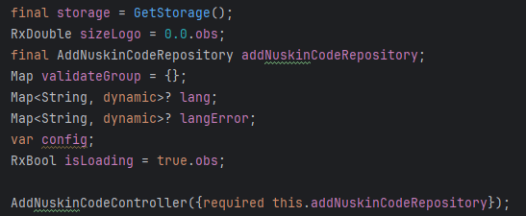
- Hàm onInit(): Được chạy bất đồng bộ để nạp thông tin cấu hình từ bộ nhớ cache hệ thống thông qua CacheManagerKey.CONFIG gán vào biến config, sau đó thiết lập lại trạng thái tải trang isLoading.value = false.
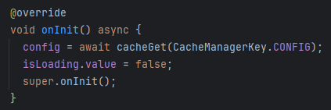
- Hàm submit(): Thực hiện reset lại lỗi cũ qua resetError(), sau đó thiết lập nhóm luật kiểm tra validateGroup sử dụng lớp Validator để kiểm chứng cấu trúc của số điện thoại, định dạng email và định dạng của mã định danh VNID lấy từ file đa ngôn ngữ hệ thống. Hàm tiến hành duyệt, cập nhật lỗi tương ứng vào map errorMessage. Nếu không phát hiện lỗi (!isError), hệ thống hiển thị vòng xoay tải trang (Alert.showLoadingIndicator), khởi tạo AddNuskinCodeModel kết hợp thuộc tính hành động DomainProvider.UPDATEVNID để gọi hàm addNuskinCodeRepository.loadData(). Khi nhận được phản hồi thành công (HttpStatus.ok), hệ thống tắt màn hình loading và tùy vào mã trạng thái status (0 hoặc 1) từ API để hiển thị hộp thoại thành công (Alert.showSuccess) hoặc hộp thoại lỗi tương ứng.
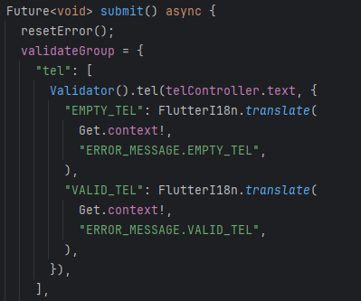
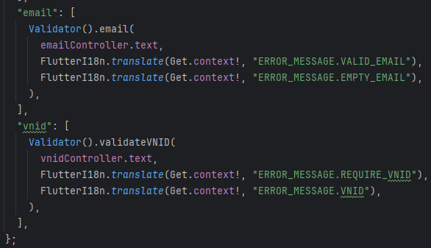
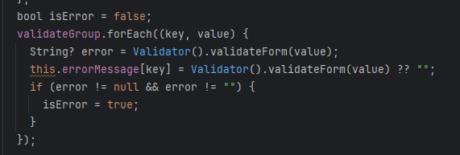
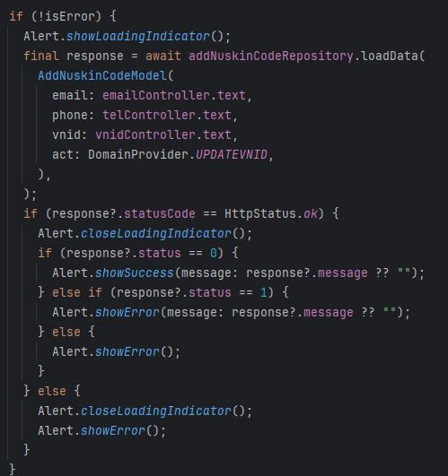
- Hàm resetError(): Xóa thông báo lỗi của một trường nhập liệu cụ thể theo khóa truyền vào hoặc reset lại toàn bộ map errorMessage về trạng thái chuỗi rỗng mặc định.
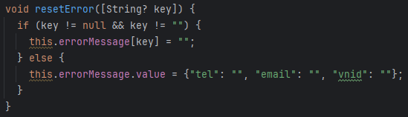
- Hàm dispose(): Thực hiện giải phóng bộ nhớ cho các bộ điều khiển emailController, vnidController, và telController khi controller bị hủy.
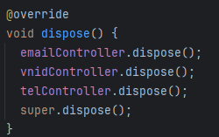

- add_nuskin_code_view.dart: Chứa giao diện người dùng (UI) phục vụ cho tính năng thêm và cập nhật mã định danh Nuskin (VNID).

- Bên trong hàm build(), giao diện sử dụng một Container trang trí hình nền AppImages.bgSignIn bao bọc lấy cấu trúc Scaffold với nền trong suốt:
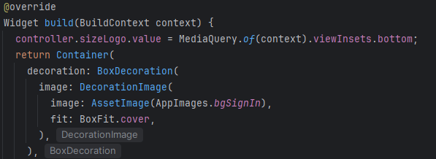
- appBar: Được cấu hình trong suốt (Colors.transparent), tiêu đề lấy từ file đa ngôn ngữ hệ thống qua khóa updateVnid.addVNID định dạng theo GlobalStyles.stylesTitleAppBarNoColor, và nút quay lại (leading) sử dụng icon Icons.arrow_back_ios gọi lệnh Get.back().
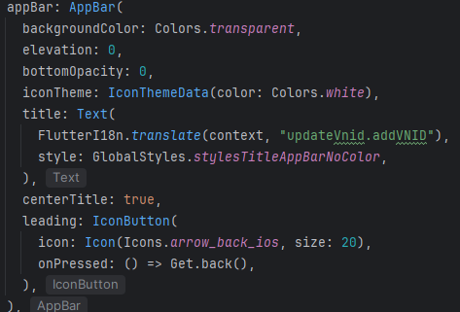
- body: Sử dụng Obx để kiểm tra trạng thái tải dữ liệu (controller.isLoading.value). Nếu đang tải, màn hình hiển thị biểu tượng GlobalStyles.circularProgressIndicator. Ngược lại, hệ thống hiển thị biểu mẫu bao gồm:
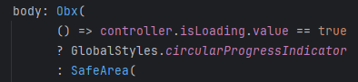
- Widget Form kết hợp SingleChildScrollView và LayoutBuilder để tối ưu kích thước giao diện khi cuộn trang và tránh lỗi tràn màn hình khi hiển thị bàn phím ảo.
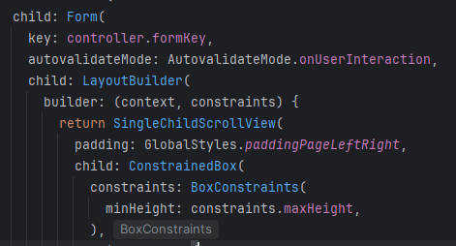
- Các ô nhập liệu và hiển thị lỗi: Mỗi trường dữ liệu đều đi kèm với một widget Visibility bọc trong Obx ở ngay phía trên để kiểm tra xem có thông báo lỗi từ map errorMessage của controller hay không. Nếu có lỗi, hàm helper _errorTextWidget() sẽ được gọi để render văn bản dạng RichText kết hợp với icon cảnh báo Icons.warning.
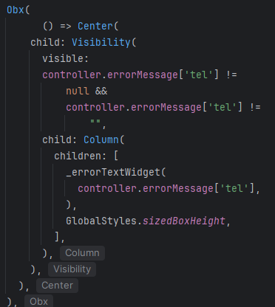
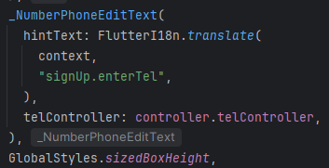
- Biểu mẫu bao gồm 3 widget thành phần được tùy biến tách biệt:
+ _NumberPhoneEditText: Sử dụng ô nhập liệu TextFieldLogin đi kèm icon AppImages.icPhone, khi thay đổi giá trị sẽ gọi controller.resetError("tel").
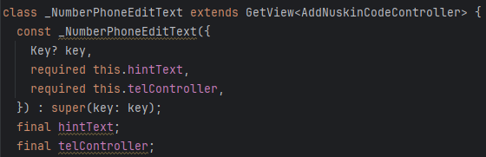
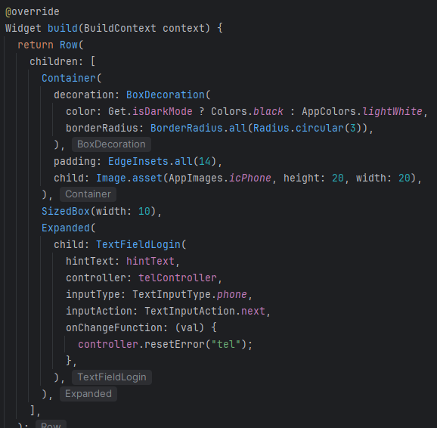
+ _EmailEditText: Sử dụng ô nhập liệu loại TextInputType.emailAddress đi kèm icon AppImages.icEmail, khi thay đổi giá trị sẽ gọi controller.resetError("email").
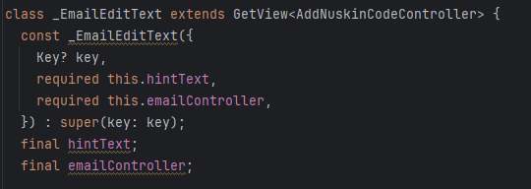
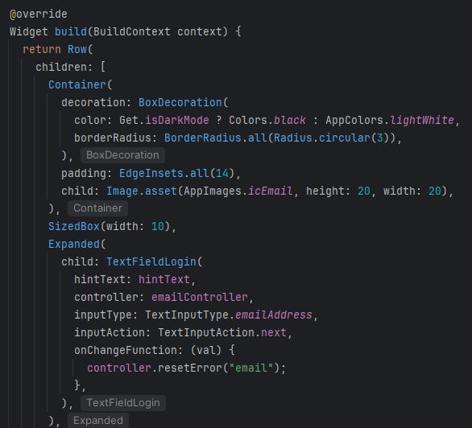
+ _vnidCodeEditText: Sử dụng ô nhập liệu đi kèm icon AppImages.icNumber, khi thay đổi giá trị sẽ gọi controller.resetError("vnid").
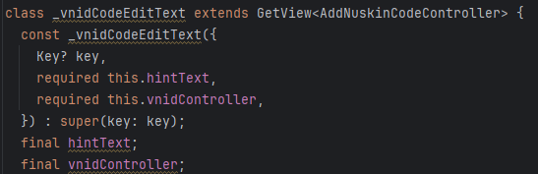
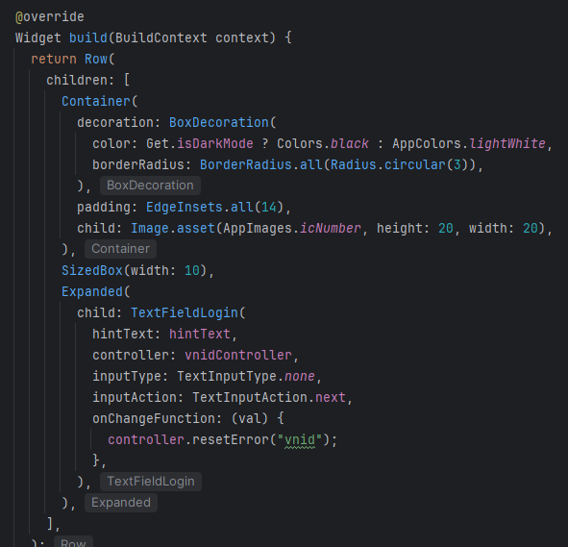
- Nút lưu thông tin: Phía cuối form là widget ButtonCustom trải dài toàn bộ chiều rộng (double.infinity), hiển thị chữ lấy từ khóa updateVnid.save với nền màu phối gradient. Khi người dùng nhấn nút này, ứng dụng sẽ thực thi hàm xử lý controller.submit().
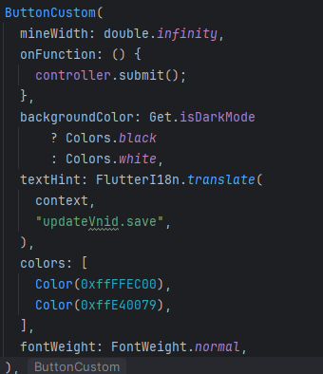

Kết quả:
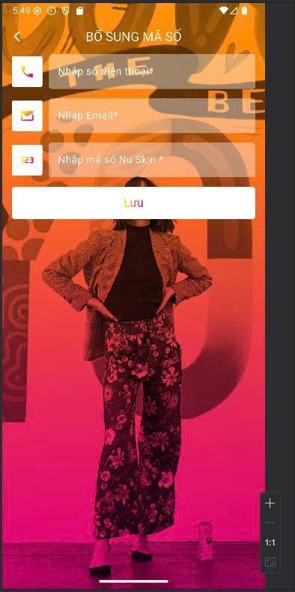

Xây dựng Module Send_home

- Đầu tiên tạo thư mục Send_home trong thư mục modules và tạo các thư mục con theo cấu trúc gồm: bindings, controllers, models, provider, repository và views.Tiếp theo ta tạo các file tương ứng với từng thư mục như cấu trúc mẫu.

- send_home_binding.dart giúp quản lý bộ nhớ, tự động tạo ra các bộ phận cần thiết khi người dùng vào màn hình điều kiện bảo hành và xóa đi khi không dùng nữa để app chạy mượt hơn.
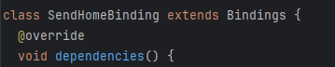
- Bên trong hàm dependencies(), ứng dụng sử dụng cơ chế trì hoãn khởi tạo Get.lazyPut() để tối ưu hóa bộ nhớ:
- Khởi tạo SendHomeProvider bằng cách truyền vào một HttpProvider sử dụng thư viện Dio để xử lý các yêu cầu HTTP (gọi API).
- Khởi tạo SendHomeRepository bằng cách tìm và liên kết với SendHomeProvider đã được nạp trước đó thông qua Get.find(), đồng thời bật thuộc tính fenix: true để cho phép tự động khởi tạo lại khi cần thiết.
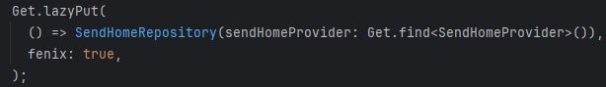
- Khởi tạo SendHomeController bằng cách kết hợp với SendHomeRepository thông qua Get.find() nhằm quản lý logic nghiệp vụ và trạng thái giao diện cho màn hình Send Home, cũng sử dụng thuộc tính fenix: true.
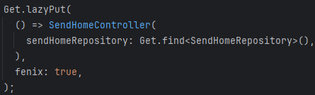

- send_home_controller.dart: là Controller kế thừa từ GetxController và sử dụng mixin CacheManager nhằm mục đích quản lý dữ liệu, kiểm tra hợp lệ dữ liệu nhập (validation), kết nối và cấu hình luồng thông tin giao nhận thiết bị bảo hành tại nhà.
- Khai báo các bộ điều khiển nhập liệu (TextEditingController) cho số series, số điện thoại, người nhận và địa chỉ nhận.
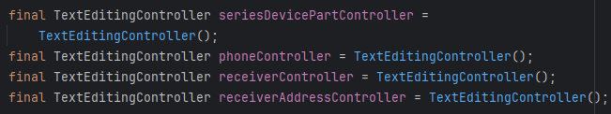
- Quản lý danh bạ địa chỉ thông qua selectedProvince, selectedWard dạng Rxn<AddressModel> cùng danh sách tỉnh/thành, phường/xã (provinceList, wardList) kết hợp với AddressProvider.
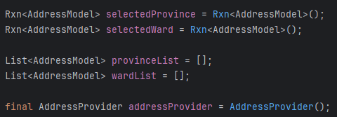
- Các biến lưu cấu hình văn bản cảnh báo văn phòng và giao hàng (VpHcm, VpHn, shippingWarningText, showWarningAcceptOrderText, showShippingWarningText).
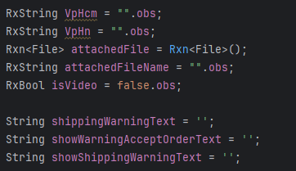
- Quản lý trạng thái thông báo lỗi biểu mẫu qua errorMessage (dạng Rx Map) và quản lý lựa chọn hình thức vận chuyển, văn phòng tiếp nhận qua shipTypeSelected, officeSelected sử dụng model RadioCheckBoxModel.
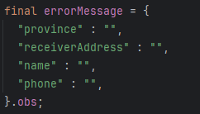
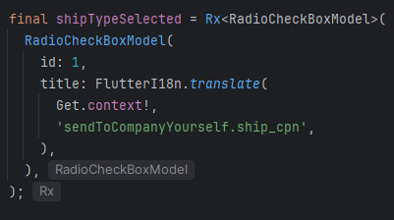
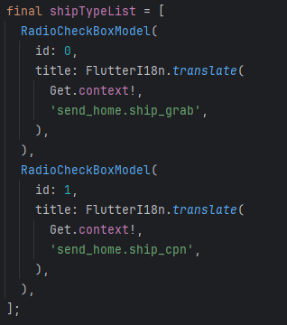
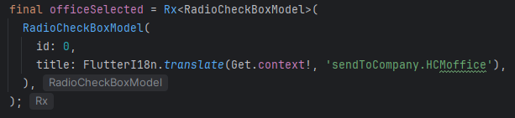
- Hàm onInit(): Thực hiện gọi hàm _initData() để nạp dữ liệu từ bộ nhớ cache/storage (CUSTOMER_INFO, userData, CONFIG, langType) và nhận các tham số params được truyền qua từ màn hình trước (thông tin thiết bị, file đính kèm, video). Đồng thời gọi loadProvince() để tải danh sách tỉnh thành.
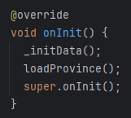
- Hàm showShippingWarning(): Sử dụng widget Alert.showWarningShipping để hiển thị cửa sổ cảnh báo thông tin vận chuyển.
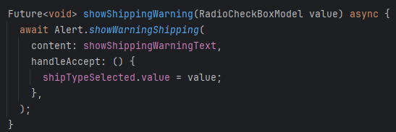
- Hàm showAcceptOrder(): Hiển thị hộp thoại xác nhận đơn hàng Alert.showAcceptOrder chứa thông tin chi tiết phí ship, địa chỉ nhận và chuyển hướng sang màn hình SendHomeDetail.
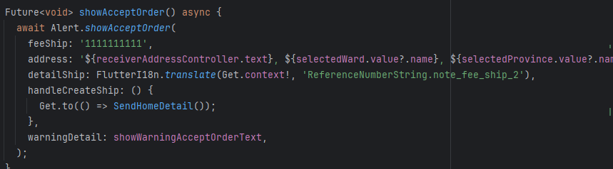
- Hàm selectProvince(): Cập nhật tỉnh thành được chọn, reset lại xã phường cũ và thực hiện tải danh sách xã phường tương ứng qua addressProvider.getWardsByProvince.
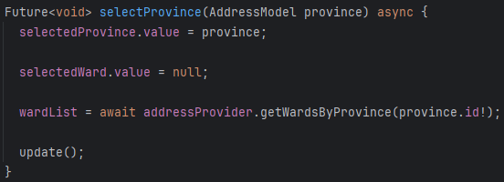
- Hàm submit(): Thực hiện thiết lập lại lỗi qua resetError(), tạo nhóm luật kiểm tra validateGroup sử dụng class Validator để kiểm tra tính hợp lệ của số điện thoại, địa chỉ, tên, và tỉnh thành. Nếu không có lỗi, hệ thống sẽ hiển thị loading và gọi hàm showAcceptOrder() (sẽ tiếp tục phát triển để có thể gửi yêu cầu lên API).
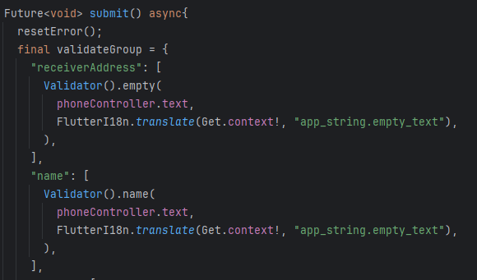
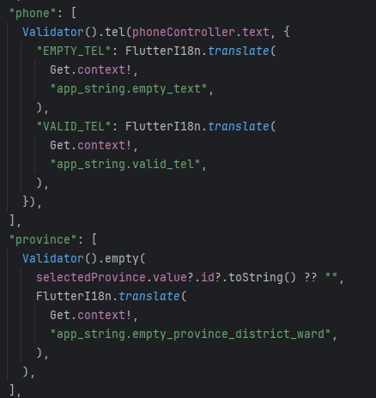
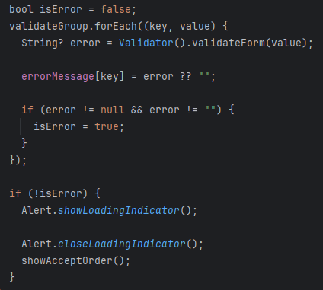
- Hàm resetError(): Xóa thông báo lỗi của một trường cụ thể hoặc reset toàn bộ map errorMessage về rỗng.
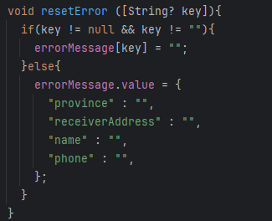

send_home_provider.dart: gồm có hai lớp dữ liệu chính là SendHomeProvider (kế thừa từ GetConnect) dùng để thực hiện các yêu cầu liên quan đến module gửi bảo hành tại nhà, và AddressProvider dùng để tương tác với API địa lý để lấy dữ liệu tỉnh thành, phường xã.

- Lớp AddressProvider:
- Sử dụng thư viện Dio để trực tiếp gọi các API mở về thông tin hành chính của Việt Nam (https://provinces.open-api.vn/api/).
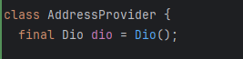
- Hàm getProvinces(): Thực hiện gọi phương thức GET để lấy toàn bộ danh sách tỉnh thành, sau đó thực hiện chuyển đổi (map) danh sách dữ liệu nhận được sang một danh sách các đối tượng thuộc model AddressModel (gồm id từ trường code và name từ trường name).
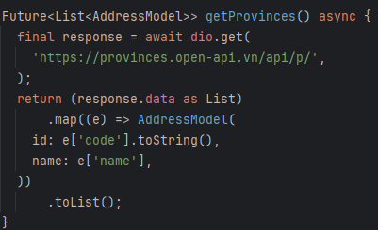
- Hàm getWardsByProvince(): Nhận vào mã tỉnh thành provinceCode, gọi API lấy thông tin chi tiết của tỉnh bao gồm danh sách các quận/huyện (districts). Tiếp theo, hàm sử dụng vòng lặp để duyệt qua từng quận/huyện, tiếp tục gửi yêu cầu lấy danh sách phường/xã (wards) thuộc quận/huyện đó, tiến hành gộp tất cả các phường/xã lại và map chúng thành danh sách AddressModel để trả về cho Controller xử lý.
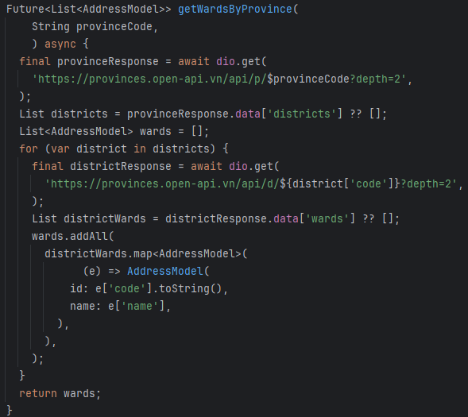

- send_home_view.dart: là giao diện kế thừa từ GetView<SendHomeController> dùng để hiển thị biểu mẫu nhập thông tin người nhận, địa chỉ giao hàng và cấu hình phương thức vận chuyển của người dùng.
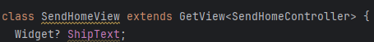
- appBar: Sử dụng widget tùy chỉnh AppBarCustom để hiển thị tiêu đề màn hình từ file đa ngôn ngữ hệ thống.
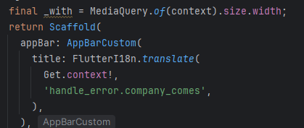
- floatingActionButton: Sử dụng FloatingButtonCustom cho phép người dùng nhanh chóng quay về trang chủ.
- Phần chọn văn phòng tiếp nhận: Hiển thị danh sách văn phòng (Hồ Chí Minh, Hà Nội) bằng hai widget RadioCustom đặt trong Obx để lắng nghe thay đổi. Khi người dùng chọn văn phòng, hệ thống sẽ cập nhật địa chỉ tương ứng hiển thị phía dưới dựa trên VpHcm hoặc VpHn.
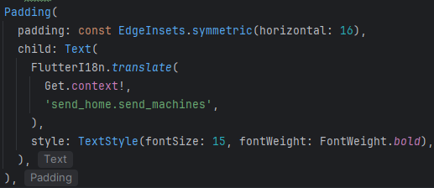
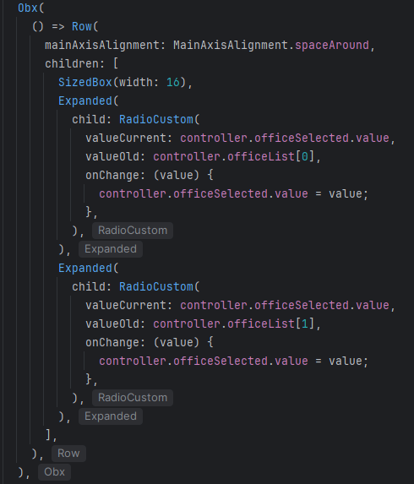
- Phần địa chỉ giao hàng: Bao gồm hai nút bấm InkWell bọc trong Obx để khi nhấn vào sẽ hiển thị hộp thoại chọn tỉnh/thành phố và phường/xã (Alert.showSelectAllAddressModal). Dưới phần chọn tỉnh thành có chứa dòng thông báo lỗi errorMessage["province"] nếu dữ liệu chưa hợp lệ.
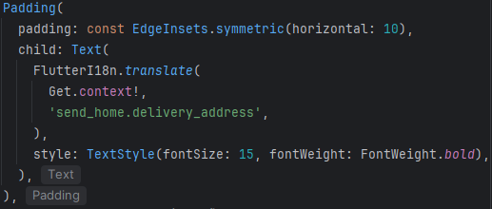
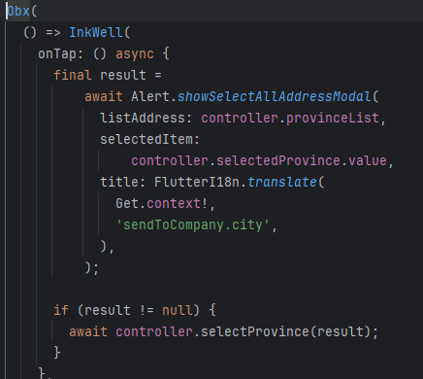
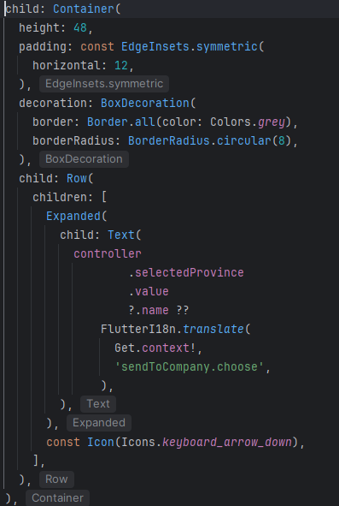
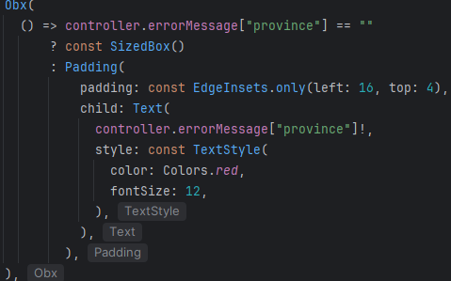
- Các trường nhập liệu: Sử dụng hàm helper buildTextField() tự định nghĩa để tạo các ô TextField nhập địa chỉ cụ thể, họ tên và số điện thoại. Mỗi trường đều bọc qua Obx để hiển thị lỗi thời gian thực (errorText) và tự động reset thông báo lỗi thông qua sự kiện onChanged gọi đến controller.resetError().
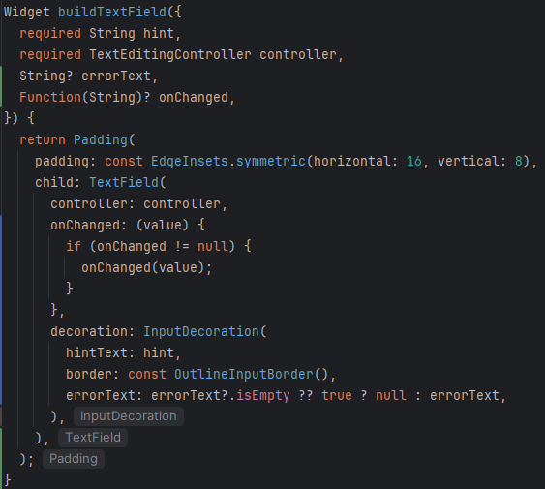
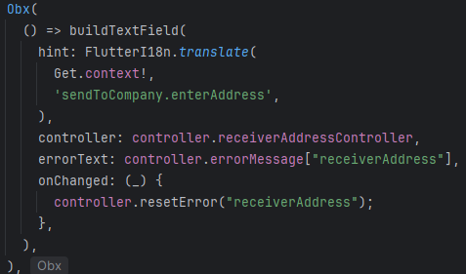

- Phần đơn vị vận chuyển: Sử dụng widget RadioContainerCustom bọc trong Obx để hiển thị hai tùy chọn vận chuyển (Ship Grab hoặc CPN). Khi chọn hình thức Grab, hệ thống hiển thị thêm dòng cảnh báo từ biến shippingWarningText. Khi chọn CPN, hệ thống hiển thị văn bản lưu ý đóng gói sản phẩm.
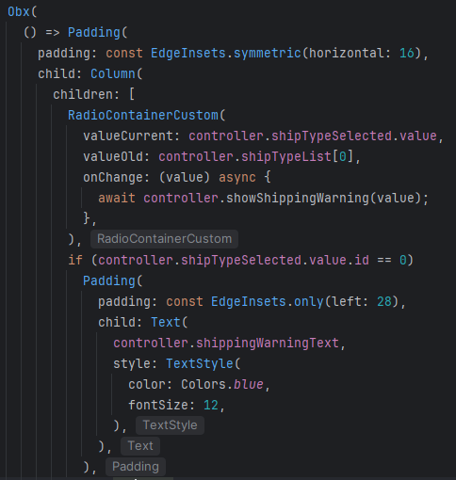
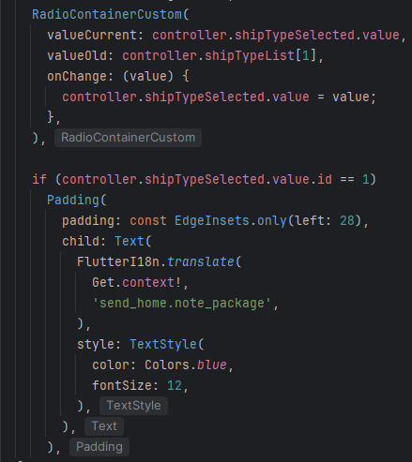
- Phía cuối màn hình hiển thị hai khung thông tin tóm tắt về phí vận chuyển và trạng thái địa chỉ kèm theo một nút bấm "Tiếp tục" có màu gradient. Khi nhấn vào nút này, hệ thống sẽ thực thi hàm xử lý controller.submit().
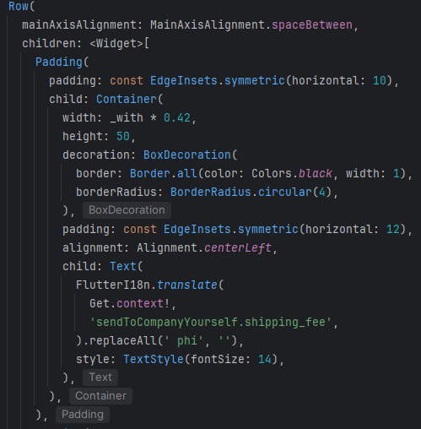
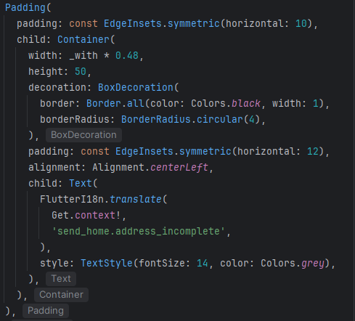
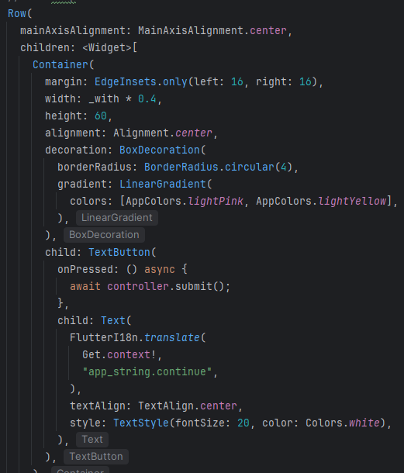
Kết quả :
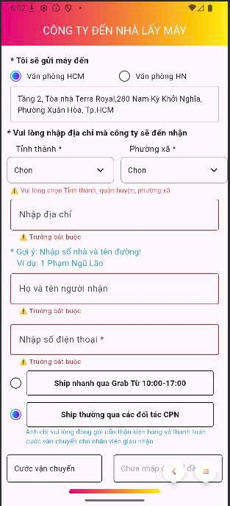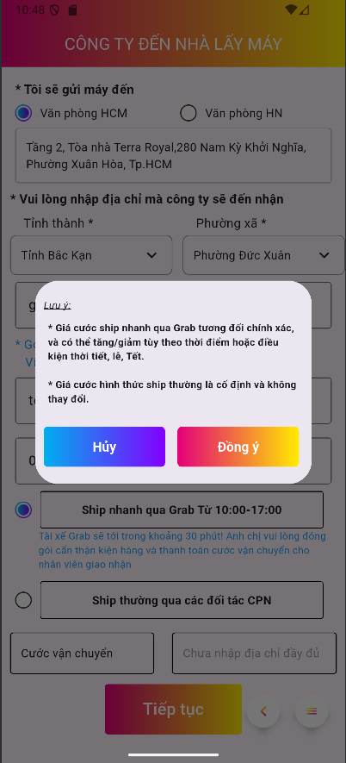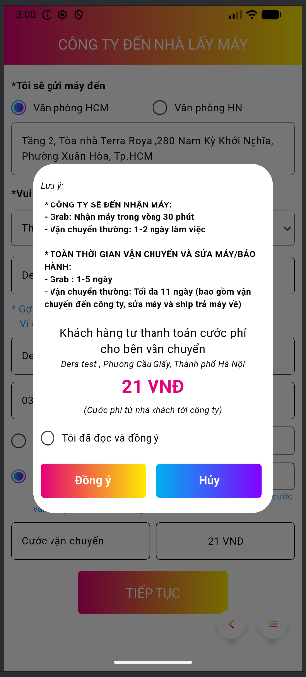
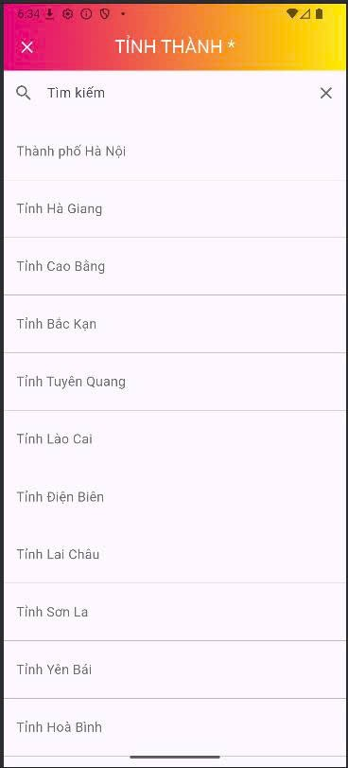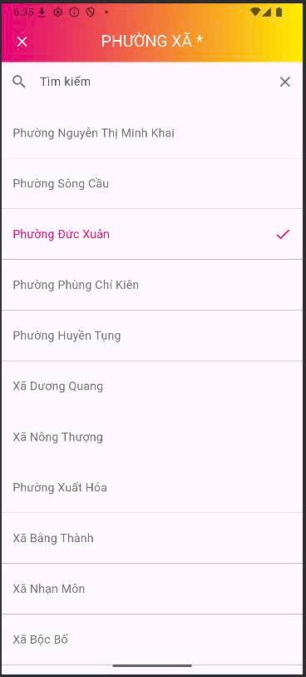

Chỉnh sửa trong Module send_to_company

- Thêm chức năng đi đến màn hình hướng dẫn chi tiết dùng để chuyển hướng người dùng sang màn hình xem tài liệu PDF hướng dẫn quy trình gửi thiết bị bảo hành về văn phòng công ty.

+ Bên trong sự kiện onTap, hệ thống lấy đường dẫn tài liệu từ cấu hình controller.config['officeGuide'].
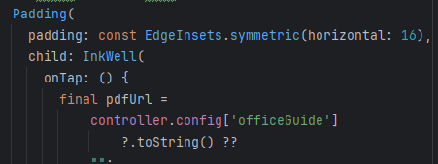
+ Nếu đường dẫn tồn tại (pdfUrl.isNotEmpty), ứng dụng sử dụng Get.toNamed() để chuyển sang trang Routes.PDF, đồng thời truyền tham số url và tiêu đề thanh ứng dụng (APPBAR_TITLE) lấy từ file ngôn ngữ hệ thống qua khóa 'errorDetail.detailedInstuctions'.
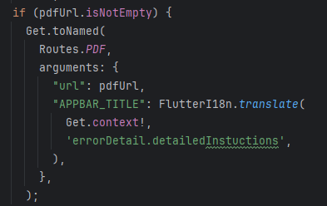
+ Nếu đường dẫn trống hoặc chưa được cấu hình, hệ thống sẽ hiển thị một thông báo nhanh bằng Get.snackbar với nội dung 'Đường hướng dẫn hiện tại chưa khả dụng' để thông báo cho người dùng.
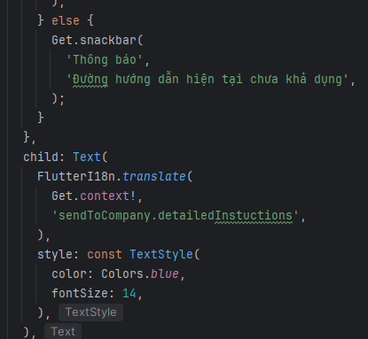

- Tương tự thêm validator cho send_to_company thông qua hàm submit() và resetError().
- Khai báo biến errorMessage (dạng Rx Map) giúp lắng nghe và cập nhật trạng thái thông báo lỗi của biểu mẫu.
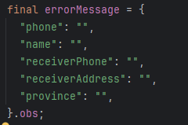
- Hàm submit(): Thực hiện thiết lập lại trạng thái lỗi cũ thông qua hàm resetError(). Tiếp theo, tạo nhóm luật kiểm tra validateGroup sử dụng lớp Validator kết hợp dịch đa ngôn ngữ để kiểm tra tính hợp lệ của số điện thoại người gửi, họ tên, số điện thoại người nhận, địa chỉ nhận và tỉnh thành phố. Đặc biệt, nếu hình thức nhận hàng receiveTypeSelected.value.id bằng 1, hệ thống sẽ ghi đè quy tắc kiểm tra cho trường địa chỉ nhận bằng một thông báo lỗi tương ứng. Hệ thống tiến hành duyệt, gán thông báo lỗi vào map errorMessage, đồng thời bật cờ isError = true nếu phát hiện dữ liệu nhập không hợp lệ.
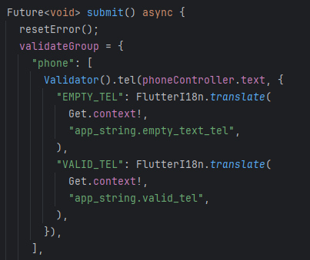
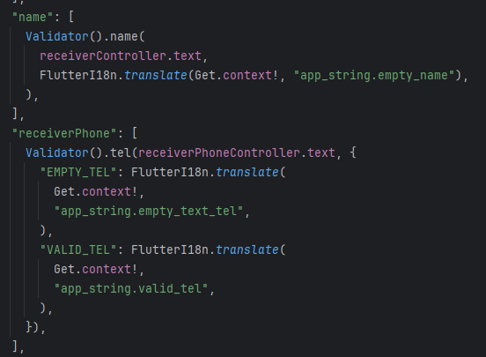
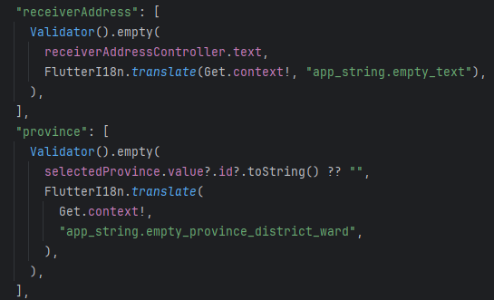
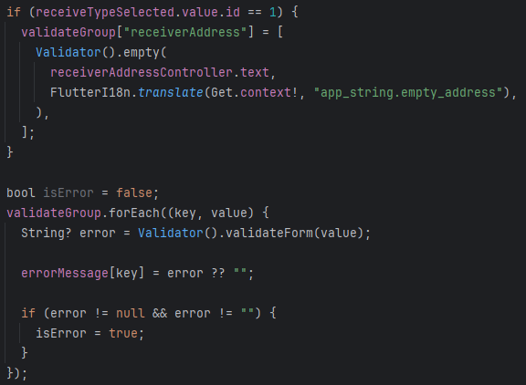
- Hàm resetError(): Có chức năng xóa thông báo lỗi của một trường nhập liệu cụ thể dựa vào từ khóa (key) được truyền vào hoặc tiến hành reset toàn bộ map errorMessage về trạng thái chuỗi rỗng mặc định nếu không truyền tham số.
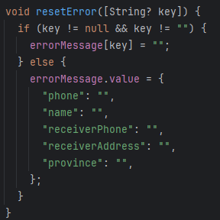

Kết quả:

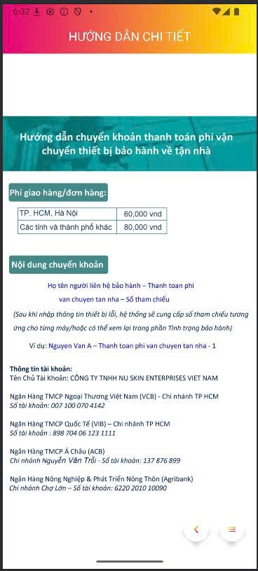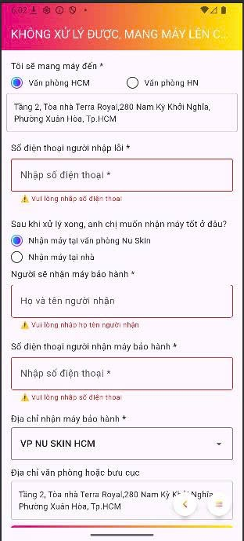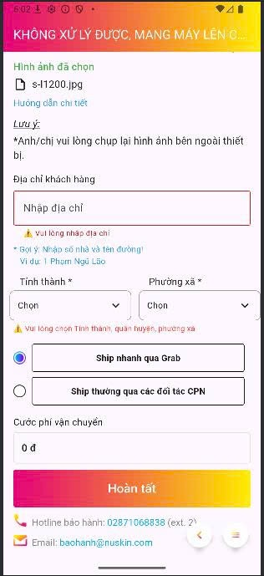

Phần 3 : Kết quả đạt được

- Module send_home:
+ Hoàn thành xây dựng module send_home theo đúng cấu trúc.
+ Xây dựng chức năng gọi dữ liệu hành chính (Tỉnh/Thành, Phường/Xã) từ API mở provinces.open-api.vn kết hợp hiển thị thông qua hộp thoại Alert.showSelectAllAddressModal.
+ Xây dựng logic kiểm tra hợp lệ biểu mẫu nhập liệu (Validator) cho các trường: số điện thoại, địa chỉ cụ thể, tên người nhận, và tỉnh thành.
+ Hoàn thành xây dựng giao diện hiển thị danh sách văn phòng, đơn vị vận chuyển bằng RadioCustom, RadioContainerCustom và cập nhật giao diện động bằng Obx.
Module add_nuskin_code:
+ Hoàn thành xây dựng module add_nuskin_code theo đúng cấu trúc.
+ Xây dựng logic kiểm tra hợp lệ biểu mẫu nhập liệu (Validator) cho các trường thông tin số điện thoại, định dạng email, và định dạng mã định danh VNID.
+ Hiểu quy trình xử lý kết quả API dựa trên mã trạng thái status để hiển thị Alert.showSuccess hoặc Alert.showError.
- Module send_to_company (Các chức năng thêm vào):
+ Chức năng xem hướng dẫn chi tiết: Hiểu cách xây dựng vùng nhấn InkWell để kiểm tra điều kiện đường dẫn tài liệu (pdfUrl.isNotEmpty), từ đó chuyển hướng sang trang Routes.PDF kèm tiêu đề đa ngôn ngữ hoặc hiển thị Get.snackbar cảnh báo khi đường dẫn chưa khả dụng.
+ Chức năng kiểm tra lỗi và reset lỗi: Phân tích biến errorMessage dạng Rx Map để lắng nghe lỗi 5 trường thông tin đầu vào. Hiểu cách thiết lập nhóm luật kiểm tra dữ liệu bằng Validator trong hàm submit() và hàm resetError() để xóa thông báo lỗi theo từ khóa hoặc đặt lại toàn bộ biểu mẫu về rỗng.

